Memoria de actuación justificativa


Convocatoria 2022 – ZRL Alcornocales
Línea de ayuda 1
OGAPP1. Mejora de la calidad de vida, habitabilidad, competitividad y capital social de la Zona Rural Leader de Los Alcornocales
Convocatoria de ayudas |  |  | 2022
Nº de expediente
Denominación del Proyecto
Persona o entidad solicitante
Solicitud de pago única o parcial
(en este caso indicar el número de solicitud de pago)
Este modelo de memoria no es un documento oficial, se ha creado para ser utilizado por las personas o entidades solicitantes de forma opcional. Según el artículo 34 punto 5.a de la Orden de 23 de noviembre de 2017: “5. La rendición de la cuenta justificativa constituye un acto obligatorio de la persona o entidad beneficiaria en la que se deberá incluir, bajo responsabilidad de la persona declarante, los justificantes de gasto o cualquier otro documento con validez jurídica que permitan acreditar el objeto de la subvención. La cuenta justificativa con aportación de justificantes de gasto estará integrada por: a) Una memoria de actuación justificativa del cumplimiento de las condiciones impuestas en la concesión de la subvención, con indicación de las actividades realizadas y de los resultados obtenidos”
Grupo de Desarrollo Rural del Litoral de la Janda y de los Alcornocales
Centro Ganadero Montemarismas - Ctra. Vejer-Barbate (CA-5203), km. 0,150
11150 - Vejer de la Frontera (Cádiz) Apartado de Correos 43
Telf.: 956 447000 | e-mail: infogdr@jandalcornocales.org | www.jandalcornocales.org

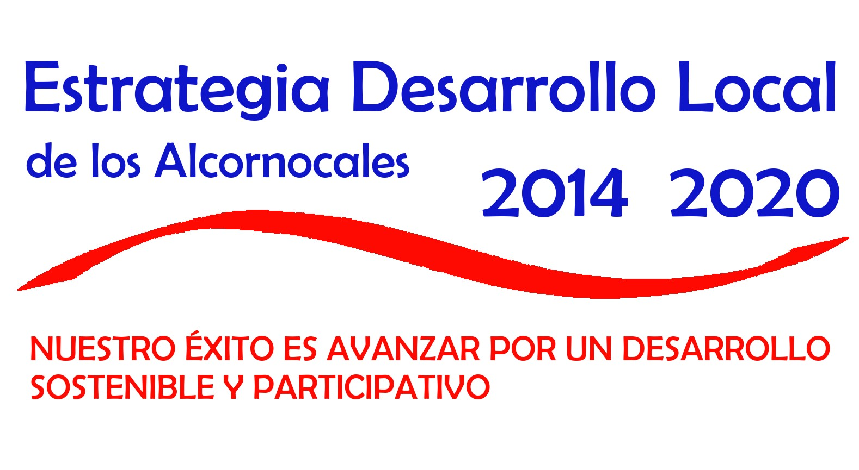
1 |  | INTERVENCIÓN OBJETO DE LA SOLICITUD DE PAGO

  - Objetivos alcanzados con el proyecto
Ampliar tanto como se considere necesario
1.2. Descripción de las actuaciones desarrolladas
Ampliar tanto como se considere necesario
  - Evaluación de los indicadores de seguimiento del proyecto
Ampliar tanto como se considere necesario
  - Relación de las entidades participantes en el proyecto
Ampliar tanto como se considere necesario
1.5. En el caso de que el proyecto ponga en valor recursos naturales y rurales del territorio, descripción de los mismos (cumplimentar si procede).
Ampliar tanto como se considere necesario
  - Justificación de la información y publicidad obligatoria de las ayudas realizadas con el proyecto
Ampliar tanto como se considere necesario
  - Justificación del cumplimiento de las condiciones de elegibilidad de los proyectos
Condiciones de elegibilidad de los proyectos elegibles letra a)
Los proyectos deberán contribuir a minimizar el impacto de la actividad desarrollada por la persona beneficiaria sobre el cambio climático
Ampliar tanto como se considere necesario
Los proyectos deberán contribuir a la igualdad de oportunidades entre mujeres y hombres
Ampliar tanto como se considere necesario
Condiciones de elegibilidad de los proyectos elegibles letra b)
Los proyectos deberán contribuir a la igualdad de oportunidades entre mujeres y hombres
Ampliar tanto como se considere necesario
1.8. Modificaciones solicitadas y aprobadas (incluir tantas como se hayan realizado)
Fecha solicitud modificación |  | Fecha Resolución de modificación
Tipo de modificación (Marcar x) | Ampliación plazo de ejecución |  | Ampliación plazo de justificación |  | Modificación de proyecto

Fecha solicitud modificación |  | Fecha Resolución de modificación
Tipo de modificación (Marcar x) | Ampliación plazo de ejecución |  | Ampliación plazo de justificación |  | Modificación de proyecto

Fecha solicitud modificación |  | Fecha Resolución de modificación
Tipo de modificación (Marcar x) | Ampliación plazo de ejecución |  | Ampliación plazo de justificación |  | Modificación de proyecto

1.9. Datos sobre la creación y mantenimiento de empleo
Puesto de empleo | Cuenta Propia  (Si o No) | Fijo/  Eventual | Nº meses al año | J. Parcial/J. Completa | Horas de trabajo/jornada | Sexo  (H o M) | Edad (<35 años  o ≥35 años) | Persona en riesgo de exclusión social (Si/No) | Residencia efectiva en la ZRL (Si o No) | Creación  Mantenimiento  Conversión

Mantenimiento de empleo | Mantenimiento del puesto de trabajo
Conversión de empleo | El puesto de trabajo pasa de jornada parcial a completa

1.10. Resumen del Presupuesto objeto de subvención.
Se tendrán en cuenta los datos recogidos en la Resolución de concesión, o en su caso los incluidos en las Resolución/es de modificación/es correspondientes
Partida | Subpartida | Importe de inversión aprobado resolución concesión (€) | Importe de inversión solicitado el pago (€)
Total |  | € | €

En el caso de que el gasto subvencionable haya sido nóminas de gastos de personal, la entidad solicitante deberá presentar debidamente cumplimentado el Excel “Estadillo de horas gastos personal”.

2 |  | INFORMACIÓN RELATIVA A LOS CRITERIOS DE VALORACIÓN

Criterios Generales
CS1. - Empleo |  | Documentación justificativa del cumplimiento del criterio
1.1 Creación de Empleo
1.1.1. Por cada puesto de trabajo creado
1.1.2. Por cada puesto de trabajo creado joven, mujer y personas en riesgo de exclusión
1.1.3. Por cada puesto de trabajo creado a tiempo completo
1.1.4. Por cada puesto de trabajo creado en el sector agrícola, ganadero, forestal y/o
agroindustrial
1.1.5. Por cada puesto de trabajo creado con residencia efectiva en la ZRL de la persona empleada
1.2. Mantenimiento de Empleo
1.2.1. Por cada puesto de trabajo mantenido
1.2.2. Por cada puesto de trabajo mantenido joven, mujer y personas en riesgo de
exclusión
1.2.3. Por cada puesto de trabajo mantenido a tiempo completo
1.2.4. Por cada puesto de trabajo mantenido en el sector agrícola, ganadero, forestal
y/o agroindustrial
1.2.5. Por cada puesto de trabajo mantenido con residencia efectiva en la ZRL de la
persona empleada
1.3. Conversión de jornada
1.3.1. Por cada puesto de trabajo con conversión de jornada de tiempo parcial a tiempo completo
CS2. - Conservación del medio ambiente y lucha contra el cambio climático |  | Documentación justificativa del cumplimiento del criterio
2.1. Actuaciones que permitan lograr un ahorro hídrico
2.2. Actuaciones que permitan lograr un ahorro energético
2.3. Actuaciones que permitan la mejora y conservación de suelos
2.4. Actuaciones que permitan la mejora y conservación de los espacios naturales
2.5. Actuaciones en fuentes de energía renovables
2.6. Actuaciones en sistemas de reciclaje y gestión de residuos
2.7. Actuaciones de economía circular
2.8. Carácter tecnológico del proyecto de conservación del medio ambiente y lucha contra el cambio climático
CS3. - Promoción de la igualdad entre hombres y mujeres y de la participación de los jóvenes |  | Documentación justificativa del cumplimiento del criterio
3.1. Promoción del proyecto mayoritariamente por parte de mujeres. Se refiere a que en la propiedad de la empresa o en la composición de la organización participan mujeres, al menos, entre un 40 y un 60%
3.2. Promoción del proyecto mayoritariamente por parte de jóvenes. Se refiere a que en la propiedad de la empresa o en la composición de la organización participan jóvenes, al menos el 50%
3.3. Participación mayoritaria de mujeres en los órganos de decisión. Se refiere a la participación de mujeres en los órganos de decisión, al menos entre un 40 y un 60% (consejo de administración, junta directiva, etc.)
3.4. Participación mayoritaria de jóvenes en los órganos de decisión. Se refiere a la participación de jóvenes en los órganos de decisión, al menos el 50% (consejo de administración, junta directiva, etc.)
3.5. Existencia de espacios de conciliación en el lugar de ejecución del proyecto o ejecución de inversiones con el proyecto en infraestructuras y/o equipamientos que faciliten la conciliación de la vida personal, laboral y familiar
3.6. Convenios de prácticas para jóvenes estudiantes
3.7. Planes de igualdad o contratación de empresas proveedoras de bienes y/o servicios con Planes de Igualdad
CS4. - Grado de incrementalidad y vocación de los proyectos |  | Documentación justificativa del cumplimiento del criterio
4.1. Creación de empresa
4.2. Ampliación de empresa
4.3. Ampliación de centros de trabajo
4.4. Modernización de la empresa y mejora de su competitividad
4.5. Adaptación a la normativa aplicable
4.6. Acreditación de la calidad
4.7. Inversiones relacionadas con la producción agraria, forestal y/o agroindustrial sostenible
4.8. Explotación prioritaria
4.9. Carácter tecnológico del proyecto
CS5. - Localización de los proyectos |  | Documentación justificativa del cumplimiento del criterio
5.1. Primer proyecto promovido por el sector público local, presentado por convocatoria en la línea para la que solicita la ayuda, desarrollado en cualquiera de los municipios de la Zona Rural Leader. Solo aplicable a las líneas de ayuda 1
5.2. Segundo y siguientes proyectos promovidos por el sector público local, presentados por convocatoria en la línea para la que solicita la ayuda, desarrollados en Alcalá de los Gazules, Castellar de la Frontera, Benalup – Casas Viejas, Jimena de la Frontera, Medina Sidonia, Paterna de Rivera, San José del Valle y San Martín del Tesorillo. Solo aplicable a las líneas de ayuda 1
5.3. Segundo y siguientes proyectos promovidos por el sector público local, presentados por convocatoria en la línea para la que solicita la ayuda, desarrollados en los núcleos de población pertenecientes a los municipios de Los Barrios, San Roque y Algeciras que formen parte de la Zona Rural Leader. Solo aplicable a las líneas de ayuda 1
5.4. Proyectos desarrollados en Alcalá de los Gazules, Castellar de la Frontera, Benalup – Casas Viejas, Jimena de la Frontera, Medina Sidonia, Paterna de Rivera, San José del Valle y San Martín del Tesorillo, excluido el sector público local
5.5. Proyectos desarrollados en el término municipal de Los Barrios que forma parte del Parque Natural, excluido el sector público local
5.6. Proyectos desarrollados en los núcleos de población pertenecientes a los municipios de San Roque y Algeciras que formen parte de la Zona Rural Leader, excluido el sector público local
5.7. Proyectos desarrollados en el término municipal de Los Barrios que no forma parte del Parque Natural, excluido el sector público local
CS6. - Carácter endógeno de la persona promotora |  | Documentación justificativa del cumplimiento del criterio
6.1. Persona promotora residente o con domicilio social en la ZRL con anterioridad a la solicitud de la ayuda
6.2. Persona promotora neoresidente o con domicilio social en la ZRL con anterioridad a la solicitud de la ayuda
6.3. Persona promotora retornada
6.4. Persona promotora que cuente antes de la solicitud de ayuda con una sede en la ZRL
CS7. - Relación ayuda solicitada - creación de empleo |  | Documentación justificativa del cumplimiento del criterio
7.1. El ratio de ayuda solicitada por empleo creado es inferior a 50.000 €
7.2. El ratio de ayuda solicitada por empleo creado es superior o igual a 50.000 € e inferior a 100.000 €
7.3. El ratio de ayuda solicitada por empleo creado es superior o igual a 100.000 € e inferior a 150.000 €
7.4. El ratio de ayuda solicitada por empleo creado es superior o igual a 150.000 € e inferior a 200.000 €
7.5. El ratio de ayuda solicitada por empleo creado es superior o igual a 200.000 €
CS8. - Grado de cooperación de la persona promotora |  | Documentación justificativa del cumplimiento del criterio
8.1. La persona promotora participa en estructuras de cooperación vertical u horizontal
8.2. La persona promotora participa en estructuras de cooperación vertical u horizontal con domicilio social en la ZRL
8.3. La persona promotora participa en estructuras de cooperación vertical u horizontal que tienen entre sus objetivos los indicados como transversales en la EDL
8.4. La persona promotora ha participado en acciones y proyectos de cooperación vertical u horizontal promovidas por el GDR actual o existente en el territorio en periodos de programación anteriores
CS9. - Mejora de los equipamientos e infraestructuras destinadas a la mejora de la calidad de vida de la población |  | Documentación justificativa del cumplimiento del criterio
9.1. Mejora de los servicios básicos
9.2. Mejora de los servicios sanitarios básicos y servicios sociales específicos
9.3. Mejora de los servicios culturales y/o educativos
9.4. Mejora de los servicios deportivos y/o de ocio
9.5. Mejora de los servicios que faciliten la actividad económica
9.6. Mejora de los servicios a las personas mayores y dependientes
9.7. Mejora de la movilidad urbana, embellecimiento y habitabilidad de los municipios
9.8. Mejora de los servicios a través del tejido asociativo
9.9. Carácter tecnológico del proyecto de mejora la calidad de vida de la población
CS10. - Puesta en valor del patrimonio rural |  | Documentación justificativa del cumplimiento del criterio
10.1. Proyectos de puesta en valor del patrimonio arquitectónico, natural y/o etnológico
10.2. Proyectos de puesta en valor del patrimonio arquitectónico, natural y/o etnológico que se desarrollen en cooperación de otras iniciativas similares dentro o fuera de la ZRL
10.3. Carácter tecnológico del proyecto de puesta en valor del patrimonio rural
CS11. - Vertebración de la población y el territorio. |  | Documentación justificativa del cumplimiento del criterio
11.1. Proyecto de dinamización, sensibilización, difusión, divulgación, participación, formación capacitación y promoción
11.2. Uso de las nuevas tecnologías en el proyecto de dinamización, sensibilización, difusión, divulgación, participación, formación capacitación y promoción
11.3. Calidad del proyecto de dinamización, sensibilización, difusión, divulgación, participación, formación capacitación y promoción
11.4. Alcance del proyecto de dinamización, sensibilización, difusión, divulgación, participación, formación capacitación y promoción
11.5. Ámbito del proyecto de dinamización, sensibilización, difusión, divulgación, participación, formación capacitación y promoción
11.6. Colaboración entre agentes del mismo sector o de diferentes sectores (social, económico, ambiental, cultural, etc.)

3 |  | OTRA INFORMACIÓN RELEVANTE PARA VALORAR LA SOLICITUD DE PAGO

4 |  | FIRMA DE LA PERSONA SOLICITANTE O REPRESENTATE LEGAL DE LA ENTIDAD

La/s persona/s abajo firmante/s DECLARA/N, bajo su expresa responsabilidad, que dispone/n de la documentación que así lo acredita y que son ciertos cuantos datos figuran en la presente memoria.
En ______ a __ de ____________ de _____

(Solicitante o Representante Legal)

Fdo.: _____________________

